铝及铝合金化学分析方法
第5部分 硅含量的测定

编制说明
（送审稿）

《铝及铝合金化学分析方法 第5部分：硅含量的测定》
编制组
主编单位:昆明冶金研究院
2019年8月

铝及铝合金化学分析方法
第5部分：硅含量的测定
送审稿编制说明
- 工作简况
- 立项目的和意义
铝是地球上含量极丰厚的金属元素，其蕴藏量在金属中居第2位，被广泛应用于国民经济建设各个领域。目前建筑、交通、电力、机械行业是国内铝产品需求的四大支柱行业，占总需求的68%。在电子行业的发展下，尤其是高科技领域，铝合金的配比要求也发生了巨大变化。例如当下电子封装多使用高硅铝合金材料，在微波功率器件，集成功率模块，T/R模块等电子功率器件的封装中发挥出优异的性能。利用高硅铝合金作为电子封装材料的基座，外壳，盒体，盖板，匹配性好，可提供更好的散热，能极大的延长封装大功率模块的使用寿命，可靠性增加。该材料重量轻，有高热导性，低热膨胀，高刚度以及良好的机械加工与表面镀覆性能以及焊接性能，材料致密性好，耐高温，耐腐蚀等特点。
目前在欧洲的铝合金产品中已经存在硅含量高达53%的牌号(enam-91403)，高硅铝合金材料在国际范围内的广泛应用，已经给材料检测行业提出了新的技术要求和控制标准。我国现行的检测标准《GBT 20975.5-2008 铝及铝合金化学分析方法 第5部分：硅含量的测定》检测范围最高只达到25%。为了适应市场的发展变化及应对已经出现的国外贸易壁垒，必须重新修订相关铝合金产品检测标准，与时俱进，同国际接轨。
- 任务来源
《国务院办公厅关于印发国家标准化体系建设发展规划（2016～2020年）的通知》强调，要完善有色金属等原材料工业标准，加快标准制修订工作，充分发挥标准的上下游协同作用，以促进材料工业结构调整；要建立健全的技术标准体系，能适应用户、市场需求，保持生产企业所用标准的先进性和适用性；要夯实标准化技术基础，增强标准化服务能力，提升标准国际化水平，加快标准化在经济社会各领域的普及应用，充分发挥“标准化+”效应。
2015年全国有色金属标准化技术委员会年会会议精神（2015年11月）和2016年8月在河北省邯郸市召开的全国有色金属标准化技术委员会会议精神，确定将GB/T 20975《铝及铝合金化学分析方法》和YS/T 807《铝中间合金化学分析方法》等标准进行整合，补充完善GB/T 20975《铝及铝合金化学分析方法》标准体系。2016年11月全国有色金属标准化技术委员会会议精神，明确了GB/T 20975《铝及铝合金化学分析方法》标准体系中涵盖的测定元素及制修订项目原则。
根据全国有色金属标准化技术委员会于2018年3月在云南省昆明市召开了《铝及铝合金化学分析方法》国家标准任务落实会，来自昆明冶金研究院、广东省工业分析测试中心、贵州测试院、东北轻合金有限公司等30余家的50名代表对GB/T20975.5—201X《铝及铝合金化学分析方法 第5部分：硅含量的测定》进行了讨论，并进行了制修订任务落实，会上确定了《铝及铝合金化学分析方法 第5部分：硅含量的测定》的起草基本思路。根据会议讨论安排，由昆明冶金研究院负责起草GB/T 20975.5-201X《铝及铝合金化学分析方法 第5部分：硅含量的测定》，由东北轻合金有限责任公司、西北有色金属研究院、贵州省分析测试研究院、内蒙古锦联铝材有限公司、长沙矿冶研究院有限责任公司、山东南山铝业股份有限公司等单位负责复验复核工作。
- 项目编制工作组单位简介
  - 昆明冶金研究院
昆明冶金研究院是云南冶金集团股份有限公司技术中心的核心研发机构，是云南省选冶新技术重点实验室、国家博士后科研工作站、国家科技部国际合作基地的依托单位，同时也是云南省湿法冶金工程技术研究中心、云南省铝电解节能减排工程技术研究中心、云南省铅冶金工程技术研究中心、云南省锰系列产品工程技术研究中心及云南省多晶硅产业化关键技术工程研究中心的主要依托单位，拥有云南省锗铜系列高新技术产品的技术开发创新团队、云南省铝电解冶金新技术创新团队、云南省加压湿法冶金技术应用研究创新团队、昆明市低成本多晶硅技术创新团队和昆明市铜及铜产品开发科技创新团队。主要从事矿产资源开发利用、技术研发与技术服务；冶金、环保技术开发与服务；新材料研究与开发；采、选、冶工程设计、民用建筑设计；矿石及金属产品中多元素分析、合金材料相分析和结构测定；矿物组成与赋存状态、各种材料成份结构分析等。分析测试研究部研究开发的分析方法汇编成方法集共23部，具有优良的科研传统和较强的研究能力；配备了目前世界上最为高端的诸多精密分析仪器，拥有ICCU-AES、ICCU-MS、GD-MS（辉光放电质谱）、X射线荧光光谱仪、X射线衍射仪、MLA（矿物解离度定量测定仪）、电子探针、光电直读光谱、原子荧光、原子吸收、分光光度计、高频红外碳硫分析仪等多套设备。
  - 有色金属技术经济研究院
有色金属技术经济研究院是我国有色金属行业的标准研究权威单位。馆藏有齐全的镁材国际、国外先进标准和先进工艺资料，有齐全的镁合金国际国外锻件的先进标准与我国镁合金锻件标准的对比资料。本单位积极参加各项编制工作，积极配合主编单位分配各项标准任务，协调各成员单位之间的关系，指导编制组正确采用国际、国外先进标准，为本标准的科学性、先进性把关和提供了充分的标准依据和相关资料，在编制组中贡献巨大。
  - 东北轻合金有限责任公司
东北轻合金有限责任公司隶属于中国铝业公司，始建于1956年，是新中国第一个铝镁合金加工企业，是我国飞机、火箭、导弹、卫星、宇宙飞船等航空航天铝材保障基地，舰船、装甲车辆等军工产品保障基地，中国铝材出口加工基地之一。东轻公司在标准起草方面有着非常丰富的经验，累计主起草或修订标准150余项，标准涵盖了国家标准、国家军用标准及行业标准等，起草的标准覆盖了整个铝加工行业，包括检验方法标准和产品标准，现有的主要国家标准仍有很大比例是东轻公司为主起草的。在检验方法方面有《铝及铝合金化学分析方法》、《变形铝及铝合金制品显微组织检验方法》、《有色金属冲杯试验方法》、《铝合金电导率涡流测试方法》等数十项国家、行业标准。同时东轻公司也是国家第一批铝合金标样定点生产单位之一。研制的标准样品已经广泛应用于全国各厂矿企业、科研院所。近年来有新研制开发了数十套标准样品，填补了多项国内空白。其中《5系标准样品》《4032铝合金标准样品》获得专利。东轻公司无论从生产经验、质量稳定性控制、检测工作经验积累方面还是标准起草方面，都具备主编起草本国家标准的资格、基础和条件。
  - 长沙矿冶研究院有限责任公司
长沙矿冶研究院有限责任公司分析检测中心2003年通过湖南省质量技术监督局计量认证，2011年通过国家实验室认可。为国家金属矿产资源综合利用工程技术研究中心、深海矿产资源开发利用技术国家重点实验室、工信部工业（黑色金属矿冶）产品质量控制与技术评价实验室、国家中小企业公共服务示范平台、铁锰矿产资源高效清洁加工与综合利用国家地方联合工程实验室等国家级实验研发平台提供技术服务支撑；是湖南省金属矿产资源开发利用工程实验室、动力电池材料湖南省工程实验室、贵州省锰业工程技术研究中心等省级实验研发平台重要组成单元，是五矿矿产资源评价实验室的重要组成部分。中心设有化学物相分析实验室、大型仪器分析实验室、综合办公室。现有职工35人，其中管理人员6名，技术人员29名，包括教授级高工4人、高级工程师10人，工程师13名，研究生学历13人，本科学历21人。现有实验室1500平方米，仪器设备122台套，包括矿物参数自动分析仪（MLA）、X-射线衍射仪(XRD)、扫描电子显微镜（SEM）、电感耦合等离子体发射光谱质谱联用仪（ICP-MS）、电感耦合等离子体发射光谱（ICP-AES）等先进大型精密分析仪器设备。中心自成立60年来，提交分析检验报告和技术研究报告数百万份，承担国家科研项目、国家和行业标准的起草、验收任务近百项，涉及铁矿石、锰矿石、黑铜、高纯锡、铟等。
  - 贵州省分析测试研究院
贵州省分析测试研究院是依法设立的为社会提供公正科学数据的第三方检测机构，是政府财政全额拨款的公益型科研事业单位。创建于1935年9月，是由一批留学德、日等国从海外归国的爱国知识分子在贵州省自然科学领域最早建立的工科研究机构，八十年悠久的历史为测试院积淀了分析学丰富的实践经验和坚实的基础。测试院在1990年就通过了省级《计量资格认证》（CMA）2700余项省级计量认证，并于2009年通过了《国家实验室认可》（CNAS资格认可）400多项，建立了一套完整的符合国际和国家标准的ISO/IEC17025.2005的质量管理体系，成为贵州省乃至西南地区最具综合分析研究优势的检测科学研究与服务机构之一。贵州测试院现有专业技术人员200多人，具有高级职称20余人、中级职称80余人和一批具有博士、硕士组成的年轻研究团体。测试院拥有HPLC、HPLC-MS、GC、GC-MS、ICP-AES、GPC、TOC、DOC、FTIR等各类仪器设备共计400余台（件），价值近8000万元，实验室面积达20000余平方米。测试院承担并完成国家支撑计划、863课题、国家自然基金等多项国家级、省级科研项目。现有分析测试新方法和新技术研究成果80多项，在国内外重要期刊发表相关研究论文300余篇，参与起草和修订国家标准十余项，获得发明专利15项，出版专著500多篇（部）。
  - 内蒙古锦联铝材有限公司
内蒙古锦联铝材有限公司是由杭州锦江集团有限公司、内蒙古矿业（集团）有限责任公司、内蒙古霍林河煤业集团共同投资兴建的以煤电联营、铝电联营为基础，以铝材料深加工为核心的循环性综合型混合经济实体企业。公司自2012年煤电铝一体化项目正式开工建设，项目的建成投运，将成为世界单体最大、技术最为先进、产业链条最完整、节能环保最优的一体化示范企业，铝后产成品将大量出口国外，广泛应用于建筑、交通、食品包装等多个领域。内蒙古锦联铝材有限公司质检中心，隶属于内蒙古锦联铝材有限公司，是专门为内蒙古锦联铝材有限公司提供质量检测服务的专业机构。主要对公司的电解铝生产所需的原辅材料、半成品、产品以及发电厂用水、煤、油的理化指标进行检测，主要检测业务包括铝厂大宗原材料氧化铝、氟化铝、冰晶石、预焙阳极炭块的检测工作；电厂入厂煤、入厂柴油、水质的检测化验工作。检测设备包括直读光谱仪、X射线荧光光谱仪、X射线衍射仪、原子吸收分光光度计、紫外可见分光光度计、红外碳硫分析仪、微机控制电子式万能试验机、自动初晶温度测量系统、高频熔样机、金属铣样机、智能超声波清洗机、电位滴定仪、石油产品倾点、凝点、浊点试验器、润滑油液相绣蚀试验器、便携式pH计、卤素水分测定仪、工业分析仪、量热仪、红外碳氢仪微量水分测定仪等检测仪器。
  - 西安汉唐分析检测有限公司
西安汉唐分析检测有限公司是西北有色金属研究院（集团）下属的第三方检测机构。1965年成立至今，公司已在西安宝鸡两地三区建成标准化实验室，检测面积10000余平方米，设备200余台（套），设备资产上亿元。现有员工124名，其中技术人员70余名（教授8名，高级工程师32名，注册计量师10名）。公司是国内最大的钛合金检测机构、国内最全面的金属复合材料检测机构、国内唯一核电堆芯材料的检测机构、金属材料全领域检测机构。公司是中国有色金属工业西北质量监督检验中心、陕西省有色金属产品质量监督检验站、陕西省有色金属材料分析检测与评价中心、陕西省核工业用金属材料检测与评价服务平台、稀有金属检测信息化管理及共享平台、稀有金属材料安全评估与失效分析中心、工业（稀有金属）产品质量控制和技术评价实验室的主体单位，同时被国家质量监督检验检疫总局确定为钛及钛合金加工产品、铜及铜合金管材生产许可证检验机构实施单位，先后通过国家认证认可监督委员会(CMA)、中国合格评定国家认可委员会(CNAS)和国防科技工业实验室认可委员会(DILAC)认证，是由政府部门授权、具有法定第三方公正地位的产品质量检验机构。
  - 山东南山铝业股份有限公司
山东南山铝业股份有限公司始建于1993年，于1999年在上海证券交易所成功上市，拥有电力、氧化铝、电解铝、铝型材、轻合金及航空材料产业园（中厚板、锻造）等多家大型子公司和分公司，是全球唯一短距离拥有完整铝产业链的公司。公司拥有国家级企业技术中心、国家铝合金压力加工工程技术研究中心、博士后科研工作站、山东省铝合金加工工程技术研究中心、山东省重点实验室。在铝及铝合金领域不断探讨创新课题，进行技术交流和人才互换培训等多项工作。公司检测中心投资一亿多元，为铝产业以及国内外金属材料、特别是航空材料的生产提供检测分析服务。其中力学性能检测项目包括拉伸、抗压、弯曲、硬度、夏比冲击、高周疲劳、低周疲劳、断裂韧性、裂纹扩展、KR曲线等，化学成分分析包括ICP-OES、ICP-MS、原子吸收、碳硫分析、氮氧氢分析、直读光谱等，金相分析包括显微组织分析、扫描电镜、透射电镜、电子探针、X射线衍射等，研发设备包括热模拟试验机、板材成型试验机等。顺利通过了ISO 17025、Nadcap、空客等认证，目前正在筹备Nadcap（美国国家航空航天和合同方授信项目）扩项、Rolls-Royce及赛峰等认证，为产品的品质保证提供了技术支持，以一流的服务质量和检测水平为客户提供服务。
  - 江苏豪然喷射成形合金有限公司
江苏豪然喷射成形合金有限公司是目前国内首个，也是唯一一个喷射成形产业化企业，是江苏省的高科技产业企业。公司拥有ISO9001、AS9100C质量管理体系以及三级保密资质和武器生产装备科研生产许可证等。公司技术团队经过多年努力，开发出喷射成形成套生产装备和喷射成形生产工艺，并且延伸到材料的应用技术开发，其中独立开发的SFZD500喷射成形设备获得江苏省首台（套）重大装备。豪然公司牵头制定并已颁布实施了喷射成形国家标准3项、行业技术标准1项，具有起草标准的基础和经验。技术力量雄厚，科技研发能力强，质量保证体系齐全，具有喷射成形铝合金生产的整套成熟工艺，生产经验丰富，产品质量稳定。在本标准中提供的产品有喷射成形锭坯经热等静压后的铝硅合金板材和喷射成形锭坯经挤制的铝硅挤压棒材，具体牌号有：PSLG22、PSLG27、PSLG50、AlSi17Fe6Cu4Mg和AlSi25Cu4Mg等。
- 主要工作过程（征求意见过程，讨论会情况）和工作内容
4.1征求意见
从项目申报开始，昆明冶金研究院就组建了GB/T 20975.5-201X《铝及铝合金化学分析方法 第5部分：硅含量的测定》起草项目组。项目组由长期负责标准制修订的教授级高工担任组长，高级工程师、工程师及硕士担任组员。2018年3月全国有色金属标准化技术委员会在昆明市召开了任务落实会，根据会上的讨论，形成征求意见稿。同时，根据《铝及铝合金化学分析方法 第 5 部分：硅含量的测定》任务落实会议纪要的规定，我单位于2018年6月开展标准分析方法验证工作，并将标准分析方法讨论稿、实验报告和样品提交给验证单位，以进行标准分析方法主要技术条件和准确度、精密度的验证实验。针对讨论稿存在的问题，编制组根据实验计划和各成员的任务情况，重新组织专业技术人员做了大量铝合金中硅含量的实验工作，结合实际情况和具体实验结果，对拟制定的标准所涉及的内容、范围、适用性、可操作性、科学性等内容进行了认真研讨、论证和改进，对标准进行修改，形成预审稿。
4.2 讨论会
2017年12月昆明冶金研究院在云南省昆明市组织召开专题会议，对负责制修订的GB/T 20975.5-201X标准修订项目进行了讨论，对各个标准测定范围、方法提要、测定步骤、精密度等部分进行了详细的论证，基本达成了统一。
2019年1月，全国有色金属标准化技术委员会在黑龙江省哈尔滨市召开了GB/T 20975《铝及铝合金化学分析方法》讨论会议，对各个部分的测定范围、适用范围及制修订过程进行了再次讨论，根据国家标准制修订要求再次确定了制修订原则。
4.3 主要工作过程
从该标准起草项目申报开始，昆明冶金研究院就组建了GB/T 20975.5-201X《铝及铝合金化学分析方法 第5部分：硅含量的测定》起草项目组。项目组由长期负责标准制修订的教授级高工担任组长，高级工程师、工程师及硕士担任组员。
2018年3月全国有色金属标准化技术委员会在云南省昆明市召开了GB/T 20975.5-201X《铝及铝合金化学分析方法 第5部分：硅含量的测定》起草第一次工作会议，会上确定了GB/T 20975.5-201X的起草思路。方法一是钼蓝分光光度法，方法二是重量法。 我们在总结过去工作经验的基础上，认真地进行了条件试验，对共存离子进行了干扰试验，对方法进行了样品分析，在此基础上我们编制完成了《试验报告》，并进行了充实完善。
2018年10月，项目组编制了GB/T 20975.5-201X《铝及铝合金化学分析方法 第5部分：硅含量的测定》征求意见稿。通过会议、发函征求了多家单位对征求意见稿的意见和建议，单位包括：东北轻合金有限责任公司、西北有色金属研究院、贵州省分析测试研究院、内蒙古锦联铝材有限公司、长沙矿冶研究院有限责任公司、山东南山铝业股份有限公司。在工作中，项目组将征求意见稿发送给尽可能多的分析实验室，收集对征求意见稿的反馈信息，汇总、分析意见和建议，与提出建议和意见的实验室充分沟通，完善补充修改征求意见稿。
2018年11月标准编制小组与东北轻合金有限责任公司、长沙矿冶研究院有限责任公司等联系，对标准进行复验和复核验证。参与单位对征求意见稿和试验报告提出了一些中肯的意见和建议。截止2019年5月，起草项目组汇总上述意见和建议，对征求意见稿进行了修改，形成了预审稿。
2019年6月25日，《铝及铝合金化学分析方法 第 5 部分：硅含量的测定》国家标准预审会在全国有色金属标准化技术委员主持下于青岛召开。来自全国15家单位的19名代表参加了会议。会议对预审稿进行了认真、热烈的讨论，并形成会议纪要，会后标准编制组根据收集到的意见和建议，与其它标准参与企业进行了交流沟通，根据复验和验证试验结果及预审会各位专家的意见对标准进行修改，形成了送审稿。
二、标准编制原则
从该标准起草项目申报开始，昆明冶金研究院就组建了GB/T 20975.5-201X《铝及铝合金化学分析方法 第5部分：硅含量的测定》起草项目组，撰写开题报告，落实项目组长及参与组员的起草任务，确定标准编审原则如下：
1）以满足我国铝行业的实际生产和使用的需要为原则，提高标准的适用性。
2）以与实际相结合为原则，提高标准的可操作性。
3）充分考虑国家法律、安全、卫生、环保法规的要求。
4）GB/T 1.1-2009《标准化工作导则 第1部分：标准的结构和编写规则》、GB/T 20001.4-2015《标准编写规则 第4部分:试验方法标准》和有色加工产品标准和国家标准编写示例的要求进行格式和结构编写。
三、确定标准主要内容的依据
查阅了相关资料，拟定了试验方案，通过大量的条件试验确定了《铝及铝合金化学分析方法 第5部分：硅含量的测定》中测定范围的选择、称样量的选择、共存离子的影响等内容，通过铝合金标准样品验证及精密度试验确定了方法的重复性限和再现性限。本标准具有操作简便、准确度较好等优点。具体工作内容如下：
- 钼蓝分光光度法
1 .1硅含量测定范围的选择
按照实验室最近三年来对铝合金产品的分析检测结果汇总分析，结合GB/T 3190中新增加的铝合金产品牌号要求，将GB/T 20975.5-2008《铝及铝合金化学分析方法 第5部分：硅含量的测定》中：钼蓝分光光度法的测定范围0.0010%～0.40%修改为0.0010%～15%，以满足产品标准的需要。按照新的测定范围，结合GB/T 20975.5-2008的测定范围，我们将检测范围分为6个部分：0.0010%～0.02%、＞0.02%～020%、＞0.20%～0.50%、＞0.50%～2%、＞2%～7%、＞7%～15%。定容体积、分取试液体积和试样量见表1。按照标准制修订的要求，此次修订对所有范围内的样品进行了分析，重新确定重复性限和再现性限。

w_{Si}/% | 试料/g | 酸化用酸体积/mL |  | 一次分取试液体积/mL | 二次分取  试液体积  /mL | 补加空白试验溶液/mL | 稀释倍数/（T）
w_{Si}/% | 试料/g | 硝酸（4.2.3） | 盐酸（4.2.2）
0.0010~0.020 | 1.00 | 27.5 | 10 | 50 | — | — | 5
0.020~0.20 | 0.25 | 17 | 10 | 50 | — | — | 5
0.20~0.50 | 0.25 | 17 | 10 | 25 | — | 25 | 10
0.50~2.00 | 0.20 | 17 | 10 | 5 | — | 45 | 50
2.00~7.00 | 0.20 | 17 | 10 | 2 | — | 50 | 125
7.00~15.00 | 0.20 | 17 | 10 | 10 | 10 | 50 | 250

1.2 测定条件选择
由于此次是对GB/T 20975.5-2008的修订，方法原理和分析条件基本没有变化，按照试验方法对部分测定条件进行了试验，基本采用GB/T 20975.5-2008中的测定条件。
1.2.1 方法提要
试料以氢氧化钠和过氧化氢溶解，用硝酸和盐酸酸化，用钼酸盐与硅形成硅钼黄络合物（pH≈0.9），用硫酸提高酸度，用1-氨基-2-奈酚-4-磺酸或抗坏血酸还原，将硅钼黄络合物还原为硅钼蓝络合物，于分光光度计波长810 nm处测量吸光度。
1.2.2测定波长的确定
在分光光度计上，选择400 nm～900nm波长范围内，分别扫描标准空白及硅（0.4μg/ml）络合物的吸收光谱，见图1，红色谱图为标准空白。根据图可知，在λ810 nm处，无干扰峰，且灵敏度完全满足分析要求，络合物在2小时内吸光度无变化。
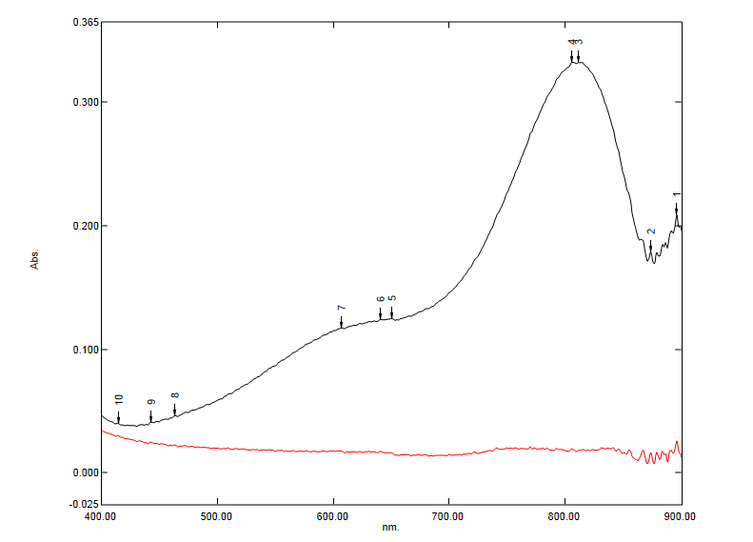
图1 波长扫描图
1.3 络合时间的确定
分取硅标准溶液于若干容量瓶中，按照试验流程进行试验，加入钼酸铵后，于20~30℃分别放置2～40min，最后得出络合时间与吸光度变化关系，见图2。由图可以看出，钼酸铵与硅在10min基本形成硅钼黄络合物，之后40分钟内溶液吸光度基本稳定不变。考虑到显色反应的稳定性，最后的络合时间确定为15min。
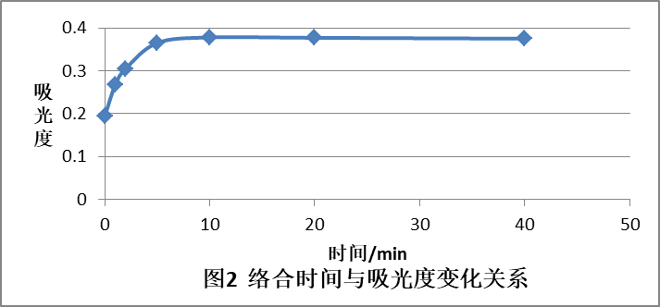

1.4 工作曲线的绘制
由图3~图5可知，硅的质量浓度在0～1.50μg/mL符合朗伯比尔定律，在不同光程下（3cm, 2cm, 1cm）线性回归方程分别为y = 0.0243x + 0.0012，相关系数r = 0.9999; y = 0.0159x + 0.0024, 相关系数r = 0.9999; y = 0.0077x + 0.0024，相关系数r = 0.9999。
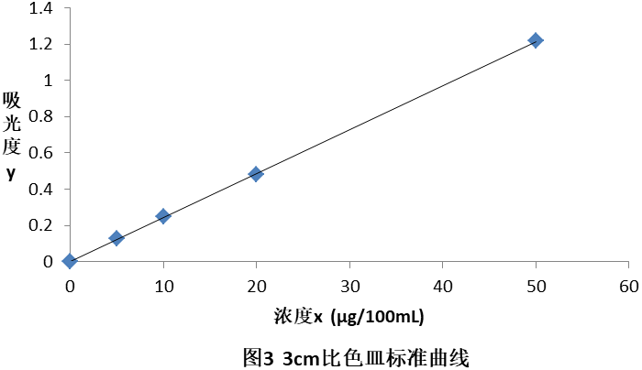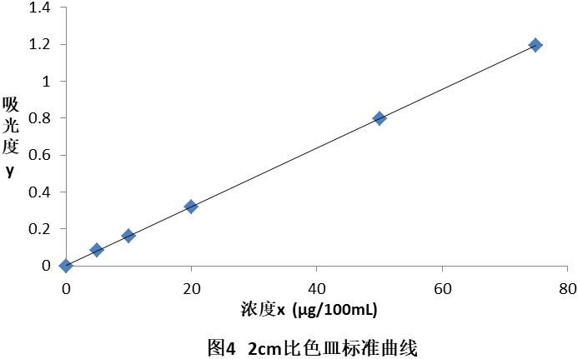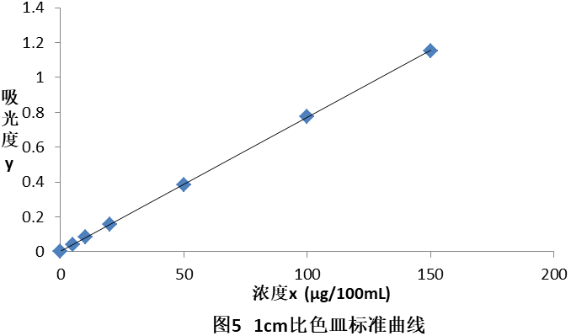

  - 干扰实验
分取硅标准溶液50μg于一组容量瓶中，并按表2分别加入一定量干扰物质，按试验流程分析得出结果。由结果可知，在试验加入最大量干扰物质Fe、Mg、Cu、Zn、Mn、Cr、Sn、Pb时，用此方法测得标液结果相对误差均小于5%，而Ag、Ti可采用过滤去除干扰。因此上述元素对本方法均无明显干扰。
表2 干扰元素影响
干扰元素 | 加入量/mg | 测得值/μg | 相对误差/%
Fe | 2 | 50.51 | 1.02
Fe | 5 | 49.87 | -0.26
Fe | 10 | 51.26 | 2.52
Mg | 2 | 50.15 | 0.3
Mg | 5 | 50.24 | 0.48
Mg | 10 | 50.83 | 1.66
Cu | 1 | 50.71 | 1.42
Cu | 2 | 51.22 | 2.44
Cu | 5 | 52.31 | 4.62
Zn | 2 | 50.42 | 0.84
Zn | 5 | 50.67 | 1.34
Zn | 10 | 51.18 | 2.36
Mn | 2 | 50.84 | 1.68
Mn | 5 | 50.39 | 0.78
Mn | 10 | 51.09 | 2.18
Cr | 2 | 50.64 | 1.28
Cr | 5 | 50.55 | 1.1
Cr | 10 | 50.78 | 1.56
Sn | 2 | 50.84 | 1.68
Sn | 5 | 51.25 | 2.50
Sn | 10 | 51.78 | 3.56
Pb | 2 | 50.64 | 1.28
Pb | 5 | 51.05 | 2.10
Pb | 10 | 51.38 | 2.76

  - 样品分析结果
按照实验方法测定铝合金标样和实际样品中硅含量，并进行精密度试验，结果见表3，由表3可见，测得结果的相对标准偏差（RSD，n=11在1.0%~3.0%之间）。
表3精密度试验结果
序号 | AlSi1# | AlSi 2# | AlSi 3# | AlSi 4# | AlSi 5# | AlSi 6#
1 | 0.0024 | 0.040 | 0.144 | 0.389 | 6.64 | 11.49
2 | 0.0025 | 0.040 | 0.137 | 0.392 | 6.64 | 11.45
3 | 0.0025 | 0.039 | 0.139 | 0.393 | 6.60 | 11.59
4 | 0.0024 | 0.038 | 0.147 | 0.407 | 6.83 | 11.62
5 | 0.0026 | 0.040 | 0.142 | 0.397 | 6.80 | 11.85
6 | 0.0025 | 0.040 | 0.141 | 0.396 | 6.74 | 11.81
7 | 0.0025 | 0.040 | 0.139 | 0.397 | 6.83 | 11.67
8 | 0.0024 | 0.039 | 0.143 | 0.406 | 6.88 | 11.65
9 | 0.0024 | 0.038 | 0.142 | 0.401 | 6.68 | 11.56
10 | 0.0025 | 0.040 | 0.142 | 0.395 | 6.59 | 11.67
11 | 0.0025 | 0.040 | 0.141 | 0.402 | 6.77 | 11.66
平均均值 | 0.0025 | 0.039 | 0.141 | 0.398 | 6.73 | 11.64
SD | 6.47-E05 | 0.00082 | 0.0027 | 0.0057 | 0.10 | 0.12
RSD，% | 2.62 | 2.08 | 1.91 | 1.44 | 1.52 | 1.03

1.7 复验和验证试验
东北轻合金有限责任公司、西北有色金属研究院、贵州省分析测试研究院、内蒙古锦联铝材有限公司、长沙矿冶研究院有限责任公司、山东南山铝业股份有限公司对标准中“钼蓝分光光度法”进行了验证工作及分析测定，部分单位提出了修改意见和建议，结果见表4。
表4复验和验证试验结果(%)，（n=11）

检测机构名称 | AlSi1# | AlSi2# | AlSi3# | AlSi4# | AlSi5# | AlSi6#
昆明冶金研究院 | 0.0025 | 0.039 | 0.141 | 0.398 | 6.73 | 11.64
东北轻合金有限责任公司 | 0.0025 | 0.039 | 0.141 | 0.404 | 6．79 | 11.44
西北有色金属研究院 | 0.0026 | 0.041 | 0.143 | 0.402 | 6.76 | 11.67
贵州省分析测试研究院 | 0.0031 | 0.039 | 0.141 | 0.401 | 6.43 | 11.25
内蒙古锦联铝材有限公司 | 0.0027 | 0.037 | 0.149 | 0.401 | 6.66 | 11.58
长沙矿冶研究院有限责任公司 | 0.0024 | 0.039 | 0.141 | 0.402 | 6.86 | 11.64
山东南山铝业股份有限公司 | 0.0026 | 0.038 | 0.142 | 0.401 | 6.72 | 11.68
1.8 重复性限和再现性限
选取硅含量有一定梯度的六个铝合金样品（质量分数分别为：0.0027%、0.039%、0.14%、0.40%、6.69%、11.64%），且硅含量在国标制定稿测量范围内。送往多家（6家）检测机构，由各检测机构分别对样品进行测定11次以上，依据GB/T 6379.2确定标准测量方法的重复性和再现性的基本方法，通过对6家 复验和验证试验单位实验室数据进行数据处理。依据GB/T 6379.6-2009规定的方法，在95%的置信度下，采用经验法，统计出实验室内测定重复性标准差Sr，重复性限r=2.8Sr，见表5；实验室之间测定标准差S_{R}，再现性限R=2.8S_{R}，见表6。

表5重复性限
硅的质量分数  % | 重复性限（r）  %
0.0027 | 0.0004
0.039 | 0.004
0.14 | 0.01
0.40 | 0.02
6.69 | 0.29
11.56 | 0.32

表6再现性限
硅的质量分数  % | 再现性限（R）  %
0.0027 | 0.0008
0.039 | 0.006
0.14 | 0.01
0.40 | 0.02
6.69 | 0.54
11.56 | 0.59

- 重量法
2.1 硅含量测定范围的选择
按照最近三年来对铝合金及铝中间合金产品的分析检测结果汇总，结合GB/T 3190以及GB/T 27677中新增加的铝合金及中间合金产品牌号要求，将GB/T 20975.5-2008《铝及铝合金化学分析方法 第5部分：硅含量的测定》中重量法的测定范围0.30%～25%修改为10.00%～50.00%，并适用于铝硅中间合金中硅量的测定，以满足产品标准的需要。按照新的测定范围，结合GB/T 20975.5-2008的测定范围，我们将检测范围分为3个部分：＞10.0%～15.0%、＞15.0%～25%、＞25%～50%。按照标准制修订的要求，此次修订对所有范围内的样品进行了分析，重新确定重复性限和再现性限。

表7
硅的质量分数/% | 试料/g | 氢氧化钠（320g/L）/mL | 硝酸/mL | 高氯酸/mL | 加水量/mL
>10.00~15.00 | 0.5 | 30 | 5 | 60 | 30
>15.00~25.00 | 0.25
>25.00~50.00 | 0.20

2.2 测定条件选择
由于此次是对GB/T 20975.5-2008的修订，方法原理和分析条件基本没有变化，只是更改了溶样方法。考虑到高含量硅溶解需要的碱浓度较高，且镁含量较高的铝合金以及固体碱溶解自身放热反应太激烈，为避免溶解过程中样品损失造成试验结果的偏差，本试验采用浓氢氧化钠溶液溶解样品。其他基本采用GB/T 20975.5-2008中的测定条件。
2.2.1 方法提要
试料以氢氧化钠溶解，用高氯酸酸化并脱水。过滤、烘干、灼烧并称量二氧化硅。再用氢氟酸挥发硅，烘干、灼烧，称量残渣。根据两者之差测定硅含量
2.2.2 高氯酸加入量和脱水时间
试验对高氯酸用量和脱水时间进行了考察。分别加入10mL、20mL、40mL、80mL高氯酸以及脱水5min、10min、20min。结果表明，高氯酸加入40mL，脱水10min,基本能使样品中硅酸完全脱水。因此，考虑到试验结果稳定性，最终确定高氯酸加入量为60mL，脱水时间为15min。
2.3 干扰元素的影响
本方法采用氢氟酸挥硅前后的质量差来对硅量进行定值，所以基本不存在干扰。除了含有锑、锡等易挥发元素，可能造成结果偏高。铝硅中间合金及铸造铝合金锭（GB/T 8733-2016中390Y.1、398Z.1两个合金硅含量大于15%），这些合金中不含锑、锡两种元素，所以干扰可以忽略。
2.4 样品分析结果
按照实验方法测定铝合金标准样品中硅含量，并进行精密度试验，结果见表8，由表3可见，测得结果的相对标准偏差（RSD，n=11在1.0%以下）。
表8样品分析及结果对照（%）
样品编号  Sample No. | 测定值  Found  w/% | 极差  Range  w/% | RSD  (n=11)/% | 认定值  Certified  w/%
ZL107 2# | 7.00 | 0.09 | 0.65 | 7.03
ZL104A | 9.20 | 0.11 | 0.61 | 9.38

2.5 复验和验证试验
西北有色金属研究院、贵州省分析测试研究院、内蒙古锦联铝材有限公司、长沙矿冶研究院有限责任公司对标准中“重量法”进行了验证工作及分析测定，部分单位提出了修改意见和建议，结果见表9。
表9复验和验证试验结果(%)，（n=11）
检测机构名称 | AlSi6# | AlSi7# | AlSi8# | AlSi9#
昆明冶金研究院 | 11.74 | 16.74 | 25.73 | 48.78
西北有色金属研究院 | 11.69 | 16.71 | 25.71 | 48.71
贵州省分析测试研究院 | 11.60 | 16.66 | 25.68 | 48.60
内蒙古锦联铝材有限公司 | 11.52 | 16.57 | 25.86 | 48.50
长沙矿冶研究院有限责任公司 | 11.31 | 16.52 | 25.97 | 48.89

2.6 重复性限和再现性限
选取硅含量有一定梯度的四个铝合金样品（质量分数分别为： 11.57%、16.64%、25.79%、48.70%），且硅含量在国标制定稿测量范围内。送往多家（4家）检测机构，由各检测机构分别对样品进行测定11次以上，依据GB/T 6379.2确定标准测量方法的重复性和再现性的基本方法，通过对4家 复验和验证试验单位实验室数据进行数据处理。依据GB/T 6379.6-2009规定的方法，在95%的置信度下，采用经验法，统计出实验室内测定重复性标准差S_{r}，重复性限r=2.8S_{r}，见表10；实验室之间测定标准差S_{R}再现性限R=2.8S_{R}，见表11。
表10重复性限
硅的质量分数  % | 重复性限（r）  %
11.57 | 0.38
16.64 | 0.41
25.79 | 0.59
48.70 | 1.02

表11再现性限
硅的质量分数  % | 重复性限（R）  %
11.57 | 0.52
16.64 | 0.60
25.79 | 0.68
48.70 | 1.10
通过多家单位验证，结果表明：昆明冶金研究院负责修订的GB/T 20975.5-201X《铝及铝合金化学分析方法 第5部分：硅含量的测定》具有适用性和可操作性。本法操作简单快速、结果准确、精密度好，适合作为国家标准分析方法。
3 修订内容
3.1 增加了标准使用安全警告内容：
警告—使用本标准的人员应有正规实验室工作的实践经验。本标准并未指出所有可能的安全问题。使用者有责任采取适当的安全和健康措施，并保证符合国家有关法规规定的条件。
3.2 修改了测定及适用范围：
本部分适用于铝及铝合金、铝硅中间合金中硅含量的测定。钼蓝分光光度法测定范围（质量分数）0.0010 %～15.00 %，适用于铝及铝合金中硅量的测定；重量法测定范围（质量分数）：10.00 %～50.00 %，适用于铝硅中间合金中硅量的测定。
3.3 增加了测定范围的注释，对测定范围进行补充说明：
——注：本方法只对规定的测定范围进行了实验室间测试。但是，实验室可以在方法验证时，通过方法灵敏度、精密度和偏差等实验，扩展本方法的测定范围。
3.4 修改了标准贮存溶液配制方法
因为市售优级纯氟硅酸钾质量不一，配制标准溶液容易造成系统误差。故删除了3.1.13用氟硅酸钾配制标准贮存溶液的方法；并增加了：可以使用有证标准物质或溶液。
3.5 修改了称样量表
把原来的三个称样量表更改为两个。
3.6 修改了重量法测定方法
将氢氧化钠固体和水溶解样品改为氢氧化钠溶液溶解样品。
3.7 取消了含锑、锡样品的处理方法
铝硅中间合金及铸造铝合金锭这些合金中不含锑、锡两种元素，所以干扰可以忽略。
3.8 增加了对分析试剂和用水的要求：
除非另有说明，在分析中仅使用确认为分析纯的试剂和符合GB/T 6682规定的二级水。
3.9 补充了重复性数据和再现性数据。
3.10 增加了试验报告要求：
试验报告应包含以下信息：
a）本部分编号及名称；
b）关于识别样品、实验室、分析日期、报告日期等所有的必要的信息；
c）以适当的形式表达试验结果；
d）试验过程中出现的异常现象；
e）在本部分中没有明确说明或可选择的、可能影响结果的任何操作；
f）试验、审核等相关责任人的签名。2.8 根据标准编写规则将文本进行了编辑性整理。
四、标准的水平分析
1 采用国际标准和国外先进标准的程度（IDT、MOD或NEQ）、国际、国外同类标准水平的对比分析）
本部分包括2个方法，是对GB/T 20975.5-2008的修订，修改扩大了测定范围，并进行了编辑性整理。该标准与其他国家标准、行业标准互为补充、衔接配套，已达到国际领先水平。
2 与现有标准及制定中标准协调配套的情况
本标准是GB/T 20975《铝及铝合金化学分析方法》系列国家标准中的一部分，与GB/T 1196-2017《重熔用铝锭》、GB/T 8733-2016《铸造铝合金锭》、GB/T 3190-2008《变形铝及铝合金化学成分》等标准相配套，主要应用于分析铝及铝合金产品中硅含量；同时又与GB/T 20975.25《铝及铝合金化学分析方法 第25部分：电感耦合等离子体原子发射光谱法》和GB/T 7999-2015《铝及铝合金光电直读发射光谱分析方法》互相配合，互为补充、衔接配套。
五、与有关的现行法律、法规和强制性国家标准的关系
本标准与现行标准属于协调一致标准，硅含量的检测是满足现有产品标准的发展需求而制定，是属于为现有标准服务配套标准。
本标不涉及与任何国家法律、法规、规章及强制国家标准冲突问题，标准的制定符合国家相关法律、法规、规章的要求。本标准所引用的规范性文件全部是我国现行有效的国家标准或行业标准，是本标准的一部分，引用这些标准后，使本标准等要求与现行的相关法律、法规、规章及相关标准的关系不矛盾、不冲突，其相互关系非常协调。
六、标准中如涉及专利，应有明确的知识产权说明
本标准不涉及任何专利或知识产权。
七、重大分歧意见的处理经过和依据
无。
八、标准作为强制性或推荐性的建议
本标准是GB/T 20975《铝及铝合金化学分析方法》系列国家标准中的一部分，建议本标准为推荐性国家标准。
九、贯彻标准的要求和措施建议
建议相关部门组织贯彻本标准的实施，采取有效措施向铝及铝合金产品的设计、生产、应用单位以及有关的检测机构宣贯本标准。建议本标准尽快发布，各相关单位及科研院所尽快开始执行本标准。
组织措施：建议由国家标准化管理委员会轻金属标准化委员会组织贯彻本标准的相关活动，利用各种条件，如工作组活动、标委会管理及活动、标准化技术期刊刊登、相关官网网上发布等。
技术措施：通过专家培训、技术交流等措施进行宣贯执行。
过渡办法：无。
十、废止现行有关标准的建议
本标准颁布实施后，建议废止GB/T 20975.5-2008《铝及铝合金化学分析方法 第5部分：硅含量的测定》。
十一、其他应予说明的事项
本标准遵守下列基础标准：
GB/T 1.1-2009 标准化工作导则 第1部分：标准的结构和编写规则
GB/T 20001.4-2015 标准编写规则 第4部分：试验方法标准
GB/T 17433 冶金产品化学分析基础术语 14
GB/T 11792 测试方法的精密度在重现性或再现性条件下所得测试结果可接受的检查和最终测试结果的确定
GB/T 3101 有关量、单位和符合的一般原则
GB/T 3102.8 物理化学和分子物理学的量和单位
GB/T 1467 冶金产品化学分析方法标准的总则及一般规定
GB/T 8170 数值修约规则与极限数值的表示和判定
十二、预期效果
近些年来，我国有色金属的发展日新月异，产量和质量都得到了极大的提高，其中铝作为主要的有色金属占有及其重要的地位，电解铝的产量已突破4000万吨，牢牢占据世界首位。随着我国经济的快速发展，各种牌号的铝合金产品不断涌现，铝合金的用途也日益广泛，广泛应用于建筑、食品、医药、航空航天、高铁轻轨等方方面面，其质量和分析检测方法也越来越受到多方面的关注。所以就必须有更加科学、准确、快速、更加适用的分析检测方法标准进行技术支撑，以满足各种产品化学成分分析检测。
GB/T 20975-201X《铝及铝合金化学分析方法》是我国铝及铝合金化学成分分析测定的仲裁标准，是我国铝行业基础标准之一，也是目前世界上检测项目最全、技术水平最高的分析方法标准。GB/T 20975.5-201X《铝及铝合金化学分析方法 第5部分：硅含量的测定》是我国铝及铝合金中硅含量测定的仲裁标准，是我国铝及铝合金分析检测的基础标准之一。随着中国铝工业的发展，新技术、新工艺的应用，新产品的开发，所以就必须有更加科学、准确、快速、更加适用的分析、检测方法的标准进行技术支撑，以满足各种产品的化学成分分析、检测。
本次修订对原标准做了系统的修改、补充和完善，无论是在分析方法准确性还是在方法的适用性、前瞻性、可操作性上都有了很大的提高和扩充，达到国际先进水平要求。新版标准全面反映了我国铝及铝合金化学检测技术水平，有利于促进国内铝生产企业进一步完善分析检测手段，进一步提升产品质量，提升我国在军工、航空航天、食品、医药等领域的技术水平。能够满足中国铝工业的实际使用和未来发展的需求，为中国铝工业的发展提供了基础性的技术支撑。
GB/T 20975.5国家标准起草项目组
2019年8月

